La personnalisation avec système :
Work.Frame^{x} pour des solutions de plans de toilette haut de gammedestinées aux projets

La série Work.Frame d'Alape se caractérise par un design réduit au caractère industriel. Inspiré des gammes Work.Frame²⁰ et Work.Frame¹⁰⁰ développées avec Sieger Design, le fabricant présente désormais Work.Frame^{X} : ce modèle est spécialement conçu pour les projets haut de gamme et offre des possibilités quasi illimitées pour aménager individuellement les plans de toilette dans les hôtels et les appartements selon les souhaits du client. Chaque solution est unique, fabriquée à partir de matériaux de haute qualité et avec une grande précision.

Des solutions pré-assemblées offrant une multitude de services et une grande liberté de planification - c'est ainsi que fonctionnent les projets orientés vers le client. La base de Work.Frame^{X} est le châssis filigrane disponible dans des largeurs de 600 à 1200 mm. Il est monté au sol et aligné sur les pieds avant à l'aide de régulateurs de hauteur. Les montants arrière se terminent délibérément au-dessus du sol. Ceci permet de laisser de la place pour le carrelage existant et facilite le nettoyage. Des étagères en verre de sécurité gris sont intégrées dans le chassis. L'assemblage de bâtis permet de générer des postes de toilette doubles dont la largeur n'est limitée que par la longueur disponible du plan de support correspondant.

Pour Work.Frame^{X}, Alape propose un large assortiment de plans de support élégants et écologiques de Neolith. Cette pierre naturelle hygiénique et durable est robuste et convainc par sa diversité visuelle. Neolith est composé de matières premières naturelles, est fabriqué de manière neutre en CO2 et est recyclable à 100 %. En outre, il est possible d'utiliser des matériaux personnalisés pour les plans de support, à la demande du client, afin de les intégrer harmonieusement dans l'intérieur existant.

Work.Frame^{X} est complété par une large gamme de vasques à poser en acier émaillé, d'une épaisseur de quelques millimètres seulement. Alape propose ici un vaste choix de tailles, de formes, de finitions et de couleurs. Conformément à l'approche globale, l’espace de toilette peut être complété avec style par des miroirs design et le système de rangement Alape Assist.
Sur la base du concept des solutions Work.Frame^{X}, il est possible de procéder à d'autres adaptations individuelles. Que ce soit au niveau de la surface du cadre revêtu par poudre ou des modifications du design, le système peut être adapté de diverses manières pour répondre aux besoins du client. Des solutions murales ou des éléments de mobilier intégrés sont envisageables. Des adaptations dimensionnelles sont aussi possibles à tout moment, selon la nature de la construction.
Personnalisation avec système :
Work.FrameX pour des solutions de plans de toilette de haute qualité destinées aux projets.
Work.Frame^{X} est basé sur un chassis filigrane qui peut être monté au sol et ajusté grâce à des régulateurs de hauteur sur les pieds avant. La version présentée est celle d'une largeur de 1 200 mm avec le plan de support Neolith en finition Calatorao Silk, accompagnée de la vasque UNISONO en blanc et du miroir design SP.FR1000.R1 d'Alape en 1 000 mm de diamètre..
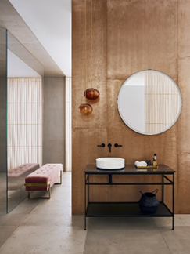

Work.Frame^{X} est complété par une large gamme de vasques à poser en acier à paroi mince dans les dimensions, formes, finitions et couleurs les plus diverses. Un exemple : la vasque à coque Scopio SB.CO375 en noir mat.

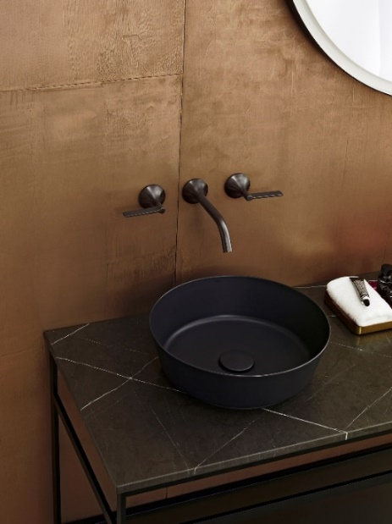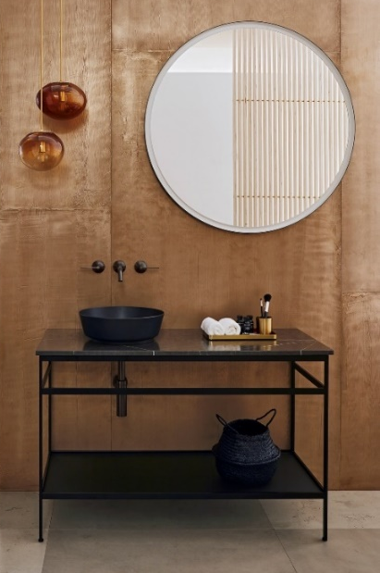
Copyright © Alape GmbH

L'hôtel self-check-in The Adams à Baden-Baden, Work.FrameX se révèle être un miracle de flexibilité spatiale et un élément qui attire l'attention : les sept chambres ont été créées dans les anciens logements du personnel d'un hôtel et sont relativement petites. Certaines salles de bains ne mesurent même pas trois mètres carrés. Les espaces de toilettte ont parfois été intégrés directement dans les chambres. L'espace limité est compensé par un aménagement de qualité. Afin d'allier confort de vie et exigences esthétiques, le choix s'est porté sur Work.Frame^{X} d'Alape pour les plans de toilette. Les dimensions des éléments ont été adaptées de manière optimale aux conditions. Ainsi, la structure ouverte des plans de toilette s'intègre parfaitement dans le concept d'espace volontairement transparent des chambres. C'est ainsi qu'est née une solution d’espace de toilette astucieuse, au design moderne et offrant un espace de rangement, qui a été très bien accueillie par les hôtes.
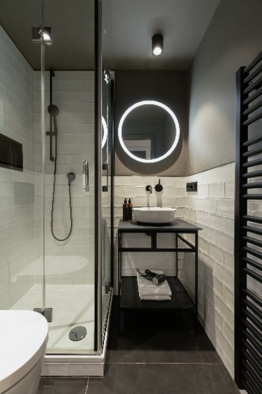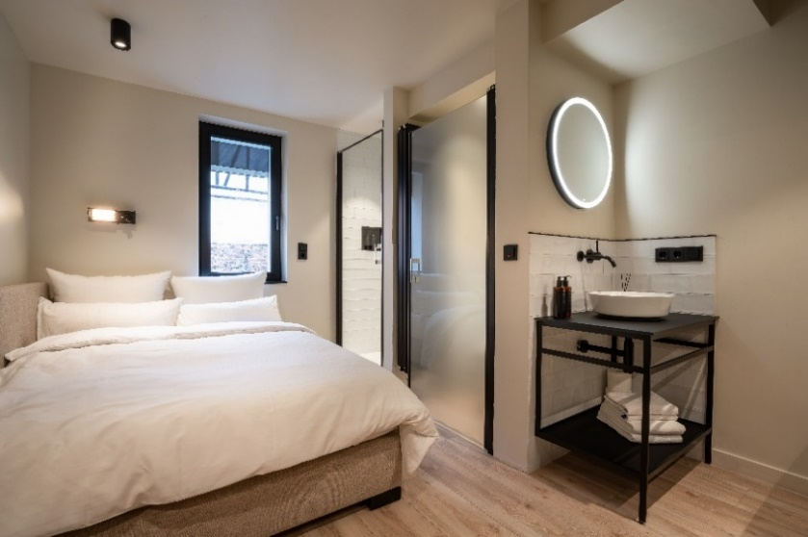
Copyright © The Adams

À propos d'Alape
Alape a été fondée en 1896 par Adolf Lamprecht à Penig comme entreprise de produits en émail. Aujourd'hui, l'entreprise produit des espaces de toilette esthétiques avec une centaine de collaborateurs sur deux sites de production à Goslar. En tant que manufacture, Alape est synonyme de normes de qualité technico-fonctionnelles et de design inspiré. L'acier émaillé, combiné à d'autres matériaux de qualité, permet le design individuel d'Alape pour un environnement marqué par l'intérieur. Depuis octobre 2023, Alape fait partie du groupe espagnol Roca.
alape.com

Contact presse :

GeSK
Gabriele von Molitor
alape@gesk.berlin
Tél. : +49 30 217 50 460

Alape
Marketing
marketing@alape.com
Tel. +49 5321 558-139

